出國報告（出國類別：考察）

國立陽明大學附設醫院興建工程赴美國考察報告

服務機關： 國立陽明大學附設醫院

姓名職稱： 唐高駿 院長

派赴國家：美國
出國期間：98.4.12～98.4.18
報告日期：98.7.16

行政院及所屬各機關出國報告提要
名稱：國立陽明大學附設醫院興建工程赴美國考察報告

頁數13 含附件：□是■否
出國計畫主辦機關/聯絡人/電話
國立陽明大學附設醫院/XXX/(03) xxxxxxxx-xxxx
出國人員姓名/服務機關/單位/職稱/電話:
唐高駿/國立陽明大學附設醫院/院長/
出國類別：■1考察□2進修□3研究□4實習□5其他(開會及洽公)
出國期間：98.4.12～98.4.18 出國地區： 美國
報告日期：98.7.6
分類號/目
關鍵詞：

內容摘要：（二百至三百字）
本次考察除了拜訪美國舊金山史丹福醫院診所(Stanford Hospital & Clinic)、洛杉磯加州大學雷根醫療中心(UCLA Ronald Reagan Medical Center)、波士頓麻州總醫院(Massachusetts General Hospital)、華盛頓近郊國家衛生研究院之臨床研究中心(National Institutes of Health(Clinic Center))及巴爾的摩約翰霍普金斯大學附設醫院(Johns Hopkins Hospital)等五家醫院，就醫院工程之設計發展趨勢，廣泛的進行瞭解及討論。並對已實際完工之洛杉磯加州大學雷根醫療中心及國家衛生研究院之臨床研究中心實地參觀訪問。
美國最新之醫院工程之設計發展皆以朝向單人房之空間，提供完整先進設備及通訊整合技術服務病患。以減少移動病患之不便，增加靠近病患之服務設施，為病患提供更舒適的醫療環境。

本文電子檔已傳至出國報告資訊網（http：/report.gsn.gov.tw）

目 次
頁次
壹、出國目的 4
貳、出國行程 5
参、報告內容 6
一、舊金山史丹福醫院診所新興工程規劃簡報 6
二、洛杉磯加州大學雷根醫療中心參訪 7
三、波士頓麻州總醫院新建工程簡報 9
四、國家衛生研究院之臨床研究中心參訪 11
五、約翰霍普金斯大學附設醫院參訪 12
肆、心得與建議事項 13

  - 出國目的

- 考察先進國家醫院工程最新設計理念及趨勢。
- 拜訪美國負責醫院營運管理之機構，學習如何設計及規劃醫院工程，以期能提供更佳之營運服務觀念。
- 實地參訪美國各地新近完成之醫院。

- 出國行程

日期 | 地 點  機 構 名 稱 | 內 容
98/4/12 | 台北舊金山 | 往程
98/4/13 | 舊金山史丹福醫院診所洛杉磯 | 聽取增建計畫工程之規劃設計簡報，考察新的發展概念
98/4/14 | 洛杉磯加州大學雷根醫療中心波士頓 | 聽取雷根醫療中心之概要說明討論，學習新技術並交換計畫之執行與營運經驗。並實地參訪雷根醫療中心
98/4/15 | 波士頓麻州總醫院華盛頓 | 聽取麻州總醫院之改建計畫概要簡報
98/4/16 | 華盛頓近郊國家衛生研究院之臨床研究中心巴爾的摩約翰霍普金斯大學附設醫院華盛頓洛杉磯 | 聽取國家衛生研究院之臨床研究中心概要簡報及實地參訪，下午參訪約翰霍普金斯大學附設醫院之模擬教學中心
98/4/17~18 | 洛杉磯台北 | 返程
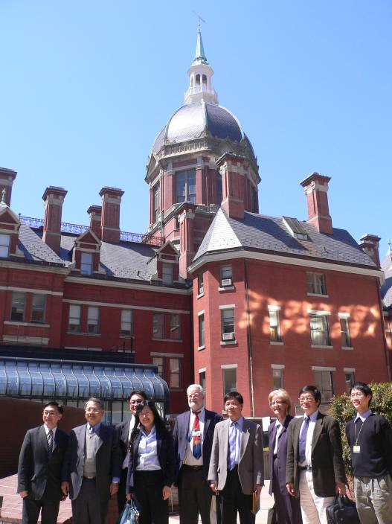
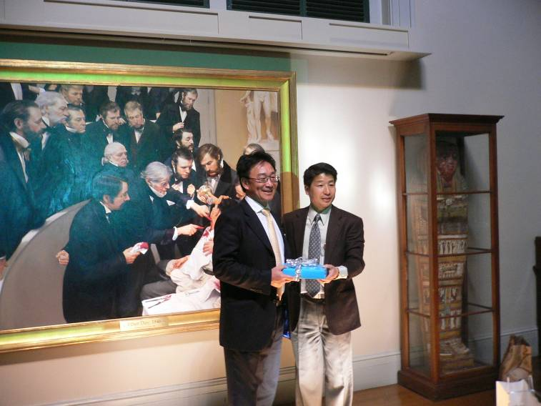
参、報告內容
- 舊金山史丹福醫院診所新興工程規劃簡報
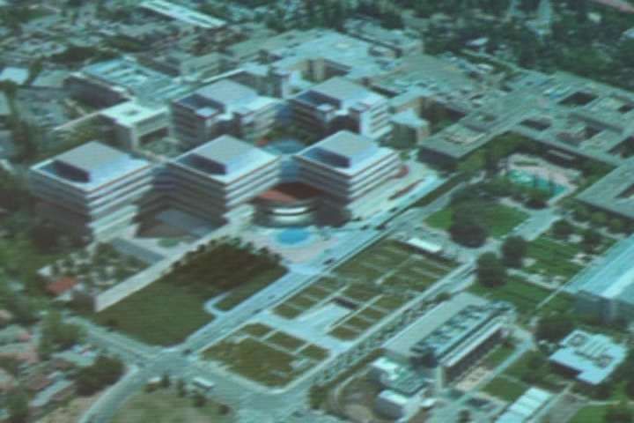
史丹福醫院診所為院區增建的新興工程，完全以新的科技發展，並充分考量病人及訪客之舒適、需求為主。
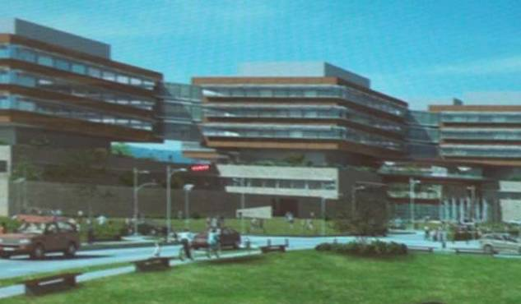
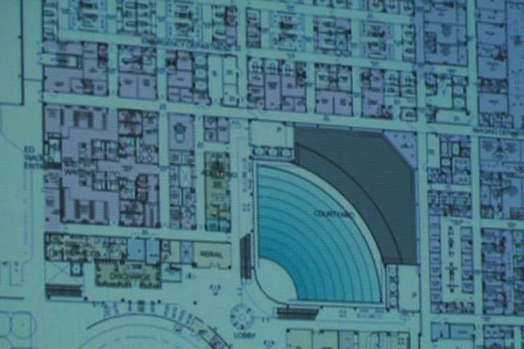
入口大廳為訪客到達所接觸的第一個空間，首先可見到一大片層層疊落的瀑布造景，與旁邊設置的電扶梯交錯，可充分感受明確多樣的空間感。並藉此直上三樓的戶外花園平台,降低佔用電梯使用的機率。一樓主要為急診與影像醫學部門。影像醫學區為因應未來科技發展，保留未來的發展空間。並在此樓層提供完整的自助餐區，以服務全棟樓之訪客及工作人員。
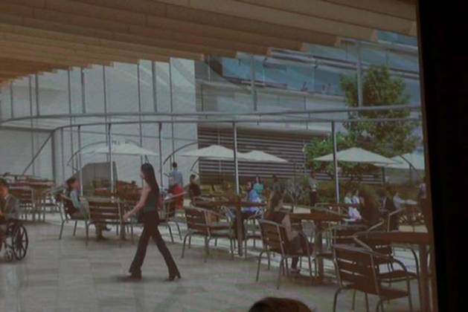
二樓主要為32間手術室、各項介入性治療空間及加護病房等。為本計畫之最大樓層，約達4英畝（約18,590平方公尺）。
三樓為戶外花園平台，其間交錯設置機房空間。主供回饋，教育與服務之空間，沒有醫療設施。包括小型餐點、教堂、小型商店與心靈輔導等空間。
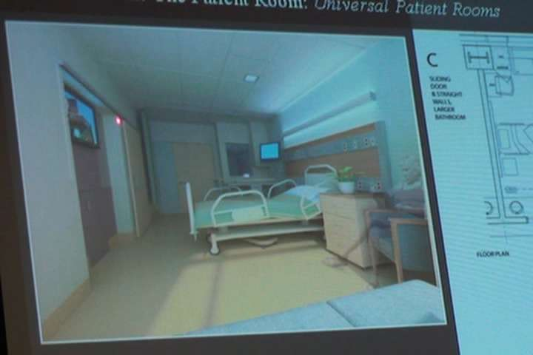
四~六樓為病房層，以最新的趨勢盡量將服務設備靠近各病房空間。每個病房都是單人病房，護理站皆已分散成連續單元以靠近各個病房。而中間僅包括更衣、會議等一些工作人員之使用空間。病房的螢幕皆為互動式的功能，除電視娛樂外，另提供教學、點餐等各項服務，甚可以此設備與家人做視訊連繫。

- 洛杉磯加州大學雷根醫療中心參訪
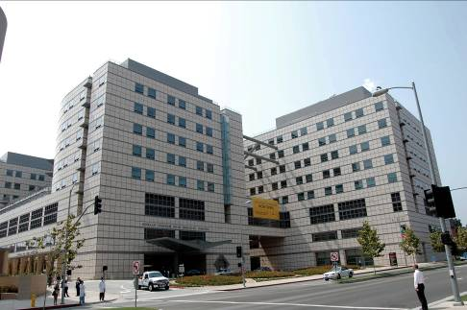
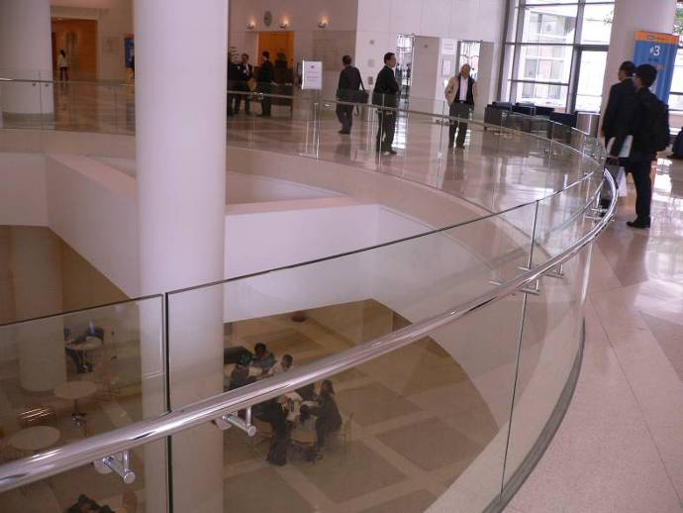
洛杉磯加大醫學中心根據美國新聞與世界報導(U.S. News & World Report)最新年度報告，為2008年全美最佳醫院評比第三名。雷根醫療中心於1999年開始建造，2008年6月底正式開幕，為華裔建築師貝聿銘、貝建中父子之作品。建築物為地上八層地下二層之鋼骨建築物，總樓地板面積約97,650平方公尺。病床數約600床。建造及設備費約十億美元。原有醫院結構在1994年之北嶺(Northridge)大地震中損毀，所以此新建之結構是以能達到8級芮氏地震規模無顯著破壞的目標而設計。建築物之用鋼量達26,000噸，約為一般辦公大樓之17倍。
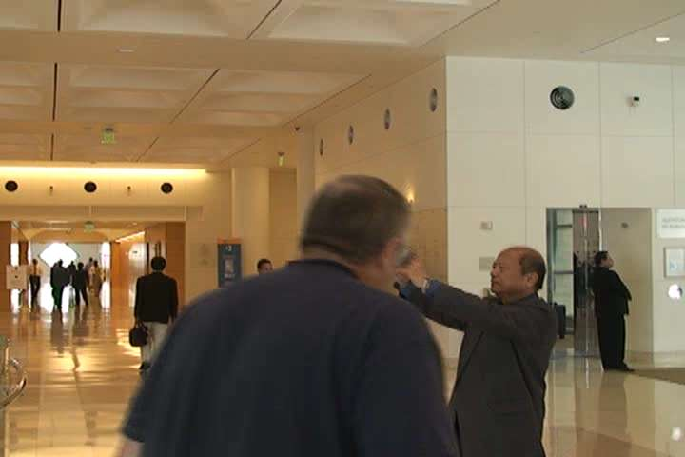
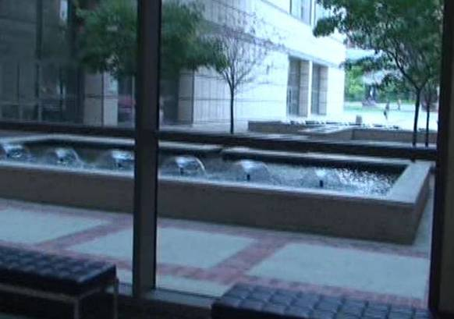
一樓主要為急診、留觀、放射醫學、餐飲、商店及各入口大廳。其主動線通道之兩端設計為菱形端景窗，具方向指示功能，並連接主入口與兒童醫院入口。主入口側之訪客等候空間鄰接內縮景觀噴泉庭園，名為和平庭園，提供病患戶外活動交誼之空間。

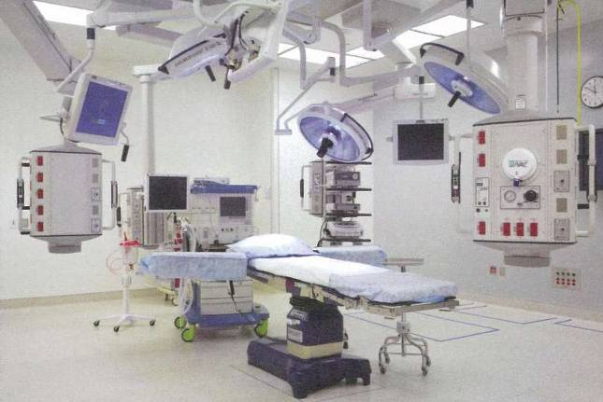
二樓為介入性治療空間，包括手術室、術前及術後處理單元等。
其23間先進之整合性手術室皆採用懸吊式之設備柱，便於移動及減少對手術操作人員之干擾及牽絆。術前及術後處理恢復病床空間達60床。
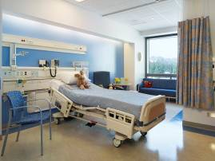
三樓以上為病房層，皆為單人病房，每個病房區以26床為一個護理單元，有一個接待櫃台，但每個病房區的護理單元是分散為三個護理站，以貼近病房就近服務。病房提供家人陪伴之空間及設施。其它完整之牆面設備設施可隨時提升為加護病房的功能。
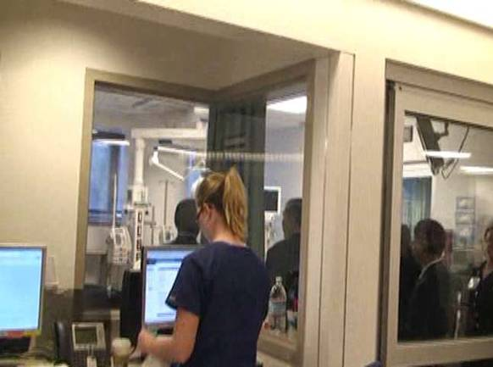
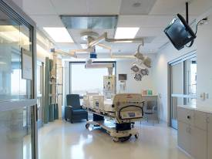
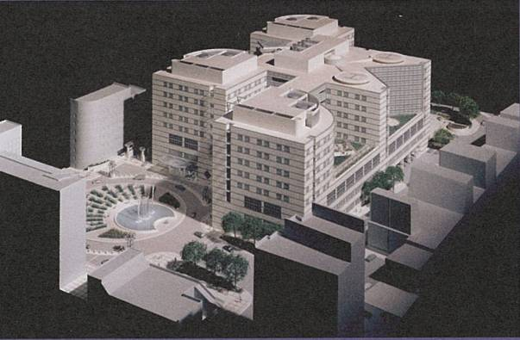
加護病房分散於4~8樓之各樓層，每層樓有兩個加護病房區，每個加護病房區有12床。加護病房區之護士直接於病床外觀護，加護病床置於病房中央，可進行360度之全面照護，於緊急時可直接執行手術。除提供充足光線外，並可立即於鄰室進出，便於急救支援。每個加護病房區皆設有具負壓隔離功能之加護病房，設有前室以確保氣流方向之正確。負壓隔離功能之加護病房平時可恢復為一般加護病房使用。
屋頂設有兩個直昇機坪，提供美國幅員廣大，經常使用直昇機運送病患，以爭取時間之特有模式。

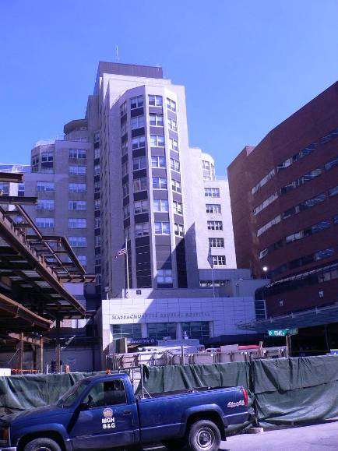
- 波士頓麻州總醫院參訪
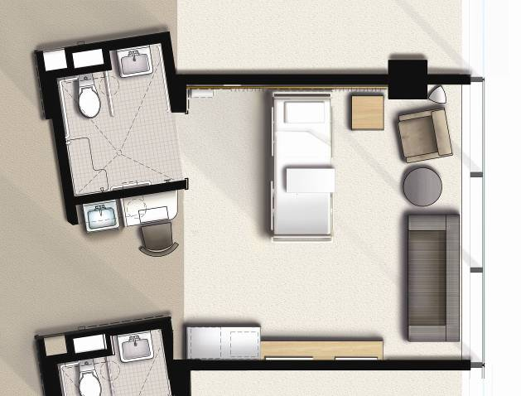
麻州總醫院為根據美國新聞與世界報導(U.S. News & World Report)最新2008年度報告，評比第五名之全美最佳醫院。每年有46,000名住院病人，150萬名門診病患，屬哈佛大學教學醫院。於2004年開幕之Yawkey中心，成為新英格蘭區最大門診大廈。目前正進行第二階段之改建工程，採施工承商與設計分包，且施工承商於開工前即與設計建築師檢討施工層面各項技術問題，共同完成細部設計，並以3D模擬降低變更設計的機會。再經由業主裁定承包金額，由施工承商完成工程施作。此作業流程對於施工承商而言，增加前置作業時間及發包金額未於簽約時確定之風險，故施工承商須有相當之能力及共識，否則不易推動。且相關作業流程於本國法令尚無執行依據，故僅提供案例參考。
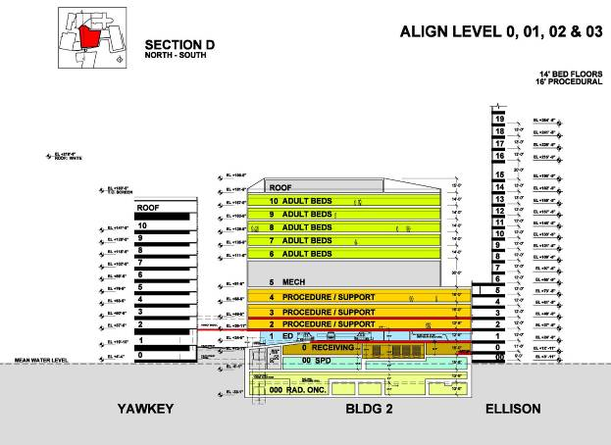
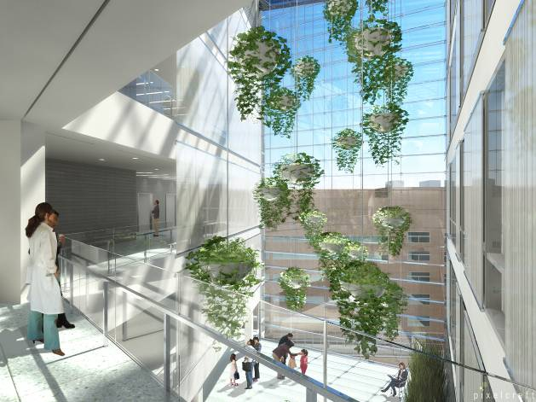
新建工程為地上10層地下3層之鋼骨建築物。一樓為急診部門；二~四樓為手術室及介入性治療等空間；五樓為機械層；六至十樓為病房樓層，全部為單人病房，每個病房提供護士工作檯及床頭病患電腦工作站，提供雙方完整正確之資訊服務，提升服務品質。病患家屬也有便利舒適之陪伴空間與設施。樓層藉由退縮增加與戶外或景觀中庭鄰接之機會，創造病房採光的面積，使病患能有更愉快的療癒環境。

- 國家衛生研究院之臨床研究中心參訪
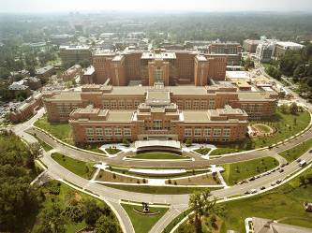
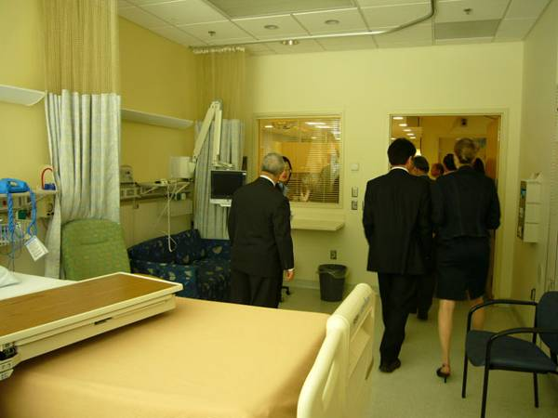
美國國家衛生研究院為美國生化醫療之最高研究機構，其臨床研究中心主供罕見病症治療及臨床醫療藥品之研究，經費由聯邦政府資助，經費充裕，經審核進住之病患可獲全額免費的治療。臨床研究中心最新增建部分於1999年１月動工， 2004年８月完工，為七層樓之RC建築，約含242床急性病床、90床門診病床約計57,620平方公尺，另一般實驗室及動物實驗室約計23,235平方公尺，合計約80,855平方公尺。
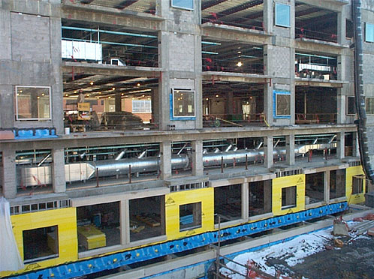
其病房區為一、三、五、七層，二、四、六、八層為設備層，以因應病房研究計畫變更之機械設備調整及未來擴充之彈性。相關的硬體設備投資超過國內類似建築十倍的建設費用。其理念係提供病患一個舒適如家庭之環境，以此更貼近一般之生活方式，非以醫療機構之感受來療癒病患。
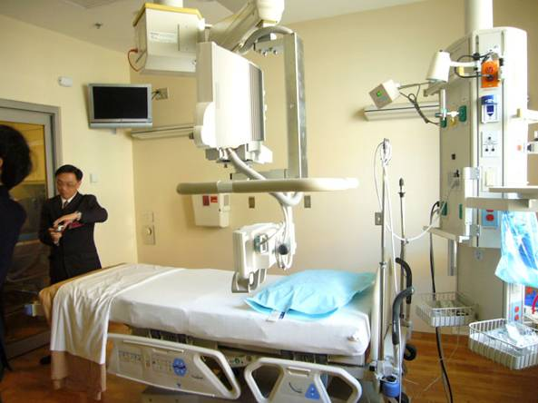
其加護病房皆為設有前室之隔離病房，以控制氣流方向，確保感染控制。所有設備管線之支援供應皆由懸吊方式設置，便於移動調整及全面服務病患。

- 約翰霍普金斯大學附設醫院參訪
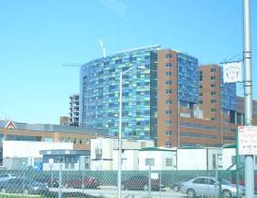
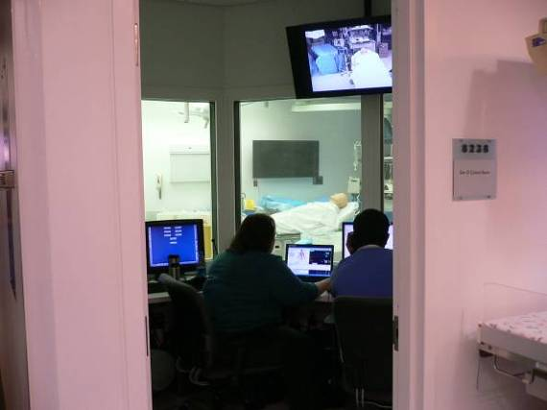
約翰霍普金斯大學附設醫院根據美國新聞與世界報導(U.S. News & World Report)最新年度2008年報告，為評比全美最佳醫院之第一名。其正在施工之新建心血管中心總樓地板面積約84,909平方公尺，兒童中心總樓地板面積約52,080平方公尺包括33間手術室，355急性病床， 205兒科病床，皆為單人房。建造費約九億五仟萬美元，完工後將成為全美最大醫院。
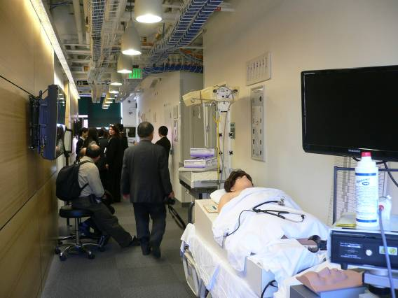
以其醫學研究之領導地位，其醫療教學模擬中心所發揮之重要性自無其他部門可比擬的。此行參訪該校之醫療教學模擬中心，具有各型式、種類之教學人偶並連接各項儀器，即時表現各種生理反應，以模擬教育及測試學習者之臨床作為。

- 心得與建議事項
- 美國是一個醫療保險昂貴的國家，在講求病患舒適之條件下，其醫療院所都可接受基金的捐助，以投資興建新一代之醫院建築，也因此其醫療建築之理念頗為進步。此行了解各規劃案例的共同點，皆為以考量病患隱私及家人陪伴之條件下，將病房規劃成為單人房，但醫療設備及護理站之設置均分散到單人房後，達到「病房全功能化」之目標。公共區域對於服務病患之舒適性、採光之明亮感覺等，也是可應用於本國新建工程之重要理念。
- 以美國重視景觀設施的各項案例下，將走道及等候區域的公共與戶外空間之引入，可提供病患良好及豐富之空間感受。以陽明大學附設醫院充分的戶外公共設施景觀，可建立特有、不同於都市醫療院所的景觀環境。
- 此次實地參訪美國的醫療院所，經由各案例之設計理念、建築建築風格及空間配置，可了解目前國際間對於醫院建築之最新觀念。期能將之運用於本校附設醫院之新建院區，以提供校內師生及校外民眾更好及更廣泛之服務。

